Pielikums
Priekules novada pašvaldības domes
31.08.2017.lēmumam Nr.421(prot.Nr.5)

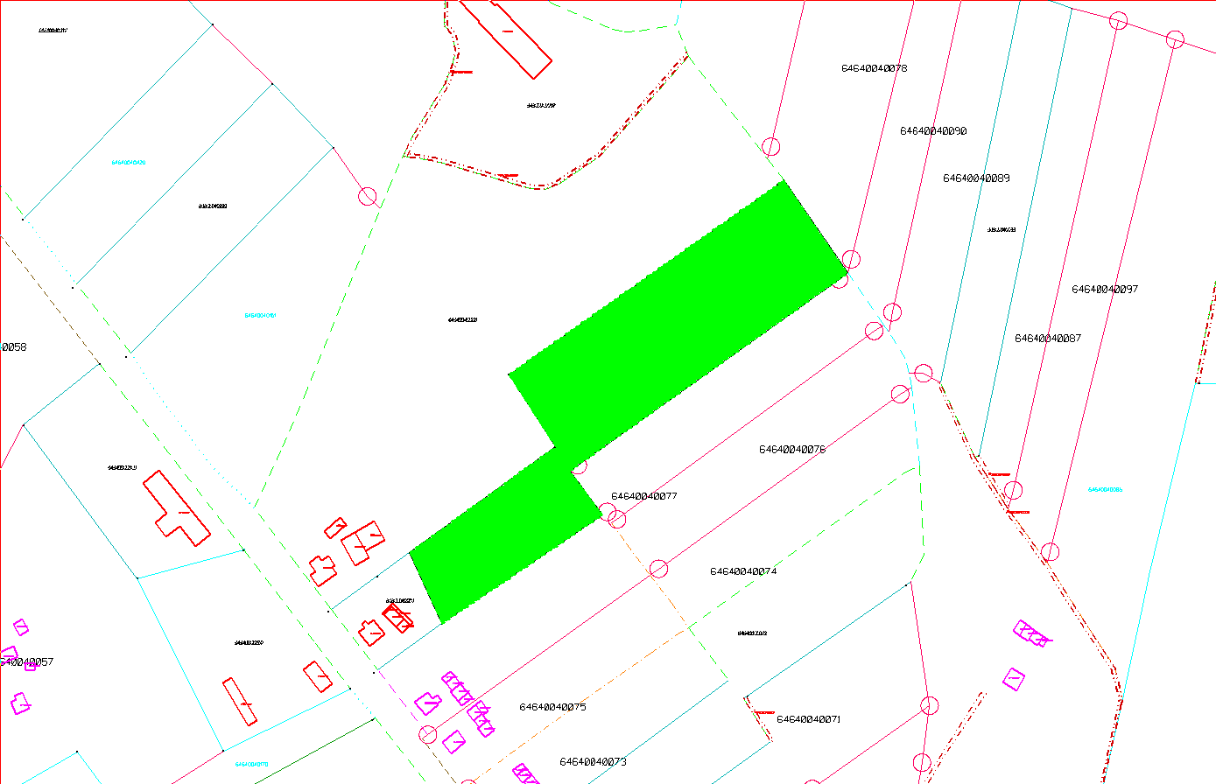

Zemes vienība “Pie Zaķīšiem”, kadastra apzīmējums 6464 004 0415, Kalētu pagastā

